Diagram przypadków użycia

PU Zaloguj

PU Zarządzaj ulubionymi

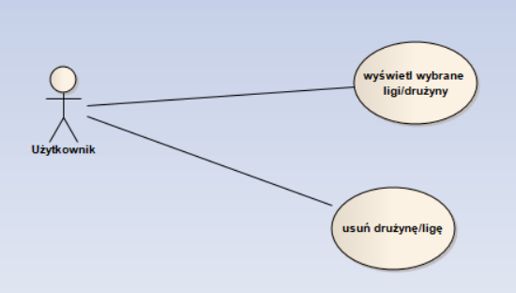

PU Zarządzaj wiadomościami

PU Zarządzaj ustawieniami

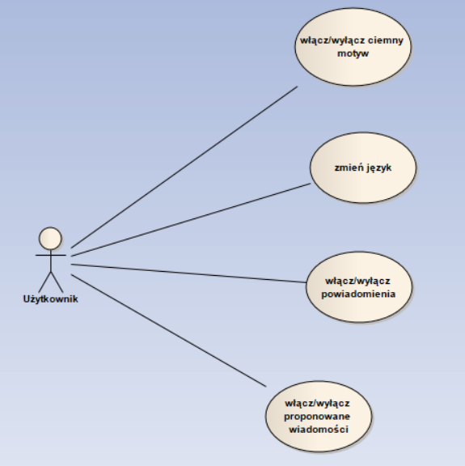

PU Zarządzaj popularnymi stronami

